东软睿道

项目实训总结报告

项 目 名 称:祖安聊天宝

学 校 名 称:北京理工大学

项 目 讲 师:王本正

姓 名:卜梦煜

学 号:1120192419

实 训 日 期:2021年8月23日-9月2日

**1 引言**

1.1项目概述

本项目是一个即时通讯软件，具备的功能包括即时通讯、离线消息收发、群聊功能、好友管理、文件传输等等。

计算机作为一门新工科，非常强调动手实践能力，如项目开发能力，而这也正是我们所欠缺的，因此，在具备相应代码知识、编程思想的情况下，完成“从理论到实践”的训练就显得格外重要。本项目对我们编程能力与编程思想来说，是一个很好的锻炼与实践的机会。

大型项目往往由团队开发完成，因此团队协作的能力也很重要。本项目聚焦于此，要求以团队的形式完成，这是对团队协作能力的考验。我们是第一次系统性地接触项目开发，通过这次开发经历，我们可以发现自己在开发方面擅长的内容，并根据自己的优势找准自己在软件开发中的定位。

1.2 需求分析

从用户角度出发，当前的很多聊天软件都追求重量化，即在一款聊天软件中加入太多非聊天功能，如购物、广告、推文等等，虽然偶尔能给用户带来新鲜感与惊喜，但更多时候是累赘，甚至严重影响用户体验。因此，从用户体验而言，通讯软件更应该回归本质，即“即时通讯”，因此一款纯轻量化、无任何非聊天功能的即时通讯软件就有必要存在，这也是做这个即时通讯软件的最大意义。

从学生角度出发，当前大三计算机专业的学生普遍没有项目开发经验，这对学生巩固前两年学到的编程知识、数据结构、编程思想等是十分不利的，而学生很少有机会能够接触到大型项目，更不用说以团队协作的形式接触，因此，从学生角度考虑，完成一个即时聊天通讯软件项目是很有意义的。

1.3 运行环境

开发环境：Qt 5.12.2

开发平台：Qt Creator 4.15.0

**2 项目设计**

2.1 设计思路

我在团队中主要负责客户端与GUI视图通信。

在组内负责架构的同学做好MVC架构后，我利用框架中封装好的msgHandler，对收到的消息判断消息类型，调用对应的handler方法，完成将收到的数据处理成需要的数据格式。之后发出相应的信号，利用connect绑定信号与槽函数的机制，在GUI中相应界面接收信号，调用相应的方法，将数据显示到UI界面上。

除此之外，我还负责了GUI界面中添加好友、群聊等功能的撰写，这里主要难点是在定义的MVC架构下实现两个人通过服务器通信，以及保证程序有较好的鲁棒性。以添加好友为例，我首先绑定相关按钮的功能，A向B发出添加好友请求之后，调用Controller中的requestAddFriend方法，将MsgType为“添加好友”的请求以及添加好友的消息打包成chatmessage发给服务器，服务器将这条消息发送给B后调用B中FriendRequestHandler方法解析出这条消息，并在MainWindow上弹出提示窗口，B同意后发出数据类型为“同意添加好友”的Message给服务器，再转发给A，A会提示添加好友成功，关闭窗口后会自动刷新A的好友列表。我们还注意了添加好友失败的情况，如对方拒绝、添加的好友不存在、对方已是自己的好友等，以保证程序有较好的鲁棒性。

我们还注意了软件的使用逻辑，如添加好友或群聊后相应列表的刷新，收到非当前界面好友消息后的提示等，以保证软件有较好的逻辑性。

2.2 模块功能介绍

客户端与GUI视图的通讯依靠的是封装好的Controller与Handler方法，所有GUI到Server的通讯依靠Controller发送，所有Server到GUI的通讯依靠Controller和Handler接收。

细化来说，对于GUI到Server的通讯，首先从GUI中取出消息，并根据消息类型将消息打包成Msg格式，即“数据类型+数据内容”，再将此消息发送给服务器，之后是服务器对消息的解析、处理。这部分内容由Controller封装好的函数完成。对于Server到GUI的通讯，首先从Socket中取出Msg消息，解析出消息格式与消息内容后，调用对应的Handler方法接收、处理消息，并发出singal，利用Qt中connect绑定signal与slot机制，由对应GUI界面接收此signal，并触发相应的动作，最终完成在GUI视图上显示消息。

从前文叙述可知，由于本组选择采用了面向对象的MVC架构，因此程序有良好的封装性与可拓展性，这对未来开发新功能是很有用的。举例来说，当要添加“拉黑”功能时，只需完成消息格式的定义、GUI设计、ClientController与ServerController的封装、ClientHandler与ServerHandler的封装、数据库的修改、客户端到GUI界面的绑定即可，简单来说就是在现有框架下向每个模块中添加相应内容，这不仅是逻辑清晰的、也是符合面向对象的。

2.3 模块结构图

程序模块的MVC架构图如下：

**图2.1** 程序模块的MVC架构图

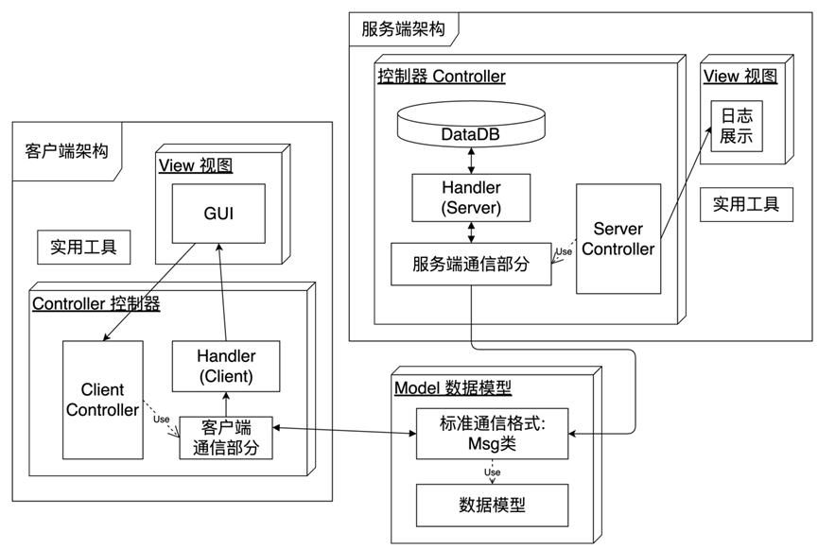

2.4 程序流程图

由于本组采用了MVC架构，因此任何功能都会涉及到整个MVC框架。下面将结合MVC架构，这里以用户A添加用户B为好友为例，介绍程序运行流程。

View添加好友界面中，用户A添加B为好友，点击确定按钮后，调用Controller中requestAddFriend方法将A的id与B的id打包成ChatMessage格式，再将MsgType与ChatMessage打包成用于Socket传输的统一定义的Msg格式的消息，有TcpClientSocket发送给Server。

Server对应的QTcpClientSocket接收消息，并解析出消息格式REQUEST_ADD_FRIEND，调用FriendshipHandler中parse方法，解析出添加好友消息，调用QTcpClientSocket中sendMessage方法将用户A的个人信息与MsgType打包成Msg发送给用户B。

用户B的TcpClientSocket接收到消息后解析出消息格式，调用FriendRequestHandler中parse函数处理解析后的消息，并发出readyShowFriendRequest信号，由GUI中MainWindow界面接收，产生addfriendalert弹窗，提示用户A请求添加B为好友。B点击同意按钮后将调用Controller中将同意好友请求的消息发给Server，Server将此消息转发给用户A。

用户A的TcpClientSocket接收到MsgType为REQUEST_ADD_FRIEND_AGREED的消息后将调用FriendRequestResultHandler中parse方法发出信号sigAddFriendSuccessful，由AddFriend界面接收并显示添加好友成功的弹窗。用户A在点击确认后，会发出refreshFriendList信号，由MainWindow界面接收，并调用getFriendList方法刷新好友列表，将新添加的好友B显示在好友列表中。

**图2.2** 添加好友过程图

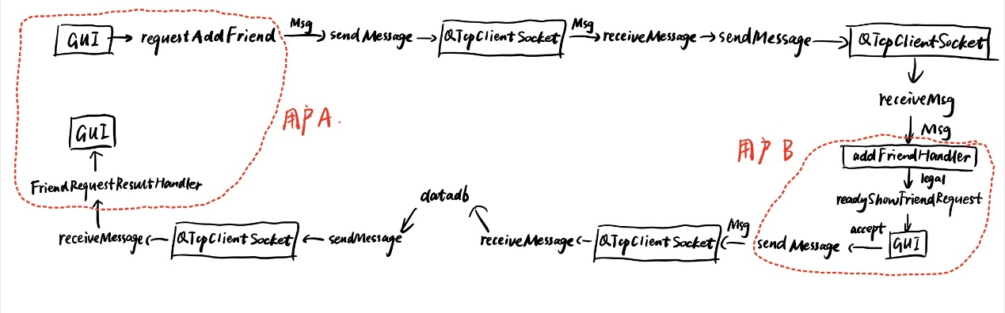

2.5 功能设计分工

MVC框架搭建: 李春良

登录、基础发消息、注册、文件、图片、窗口抖动(传输部分)功能: 李春良

数据模型: 赖昱行、李春良

基础收消息: 赖昱行

数据库: 刘志丹

测试: 刘志丹、赖昱行

加好友、获得好友列表功能: 刘志丹、卜梦煜、赖昱行、刘冉

加群聊、创建群聊功能:刘志丹 赖昱行 卜梦煜

窗口抖动代码: 刘冉

截屏功能: 赖昱行、李春良

GUI通信: 卜梦煜、刘志丹、刘冉、邱睿桥

登录、注册界面、主界面设计、聊天窗口所有部件及按钮、修改气泡设计、图标绘制：邱睿桥；添加界面设计，返回结果界面及按钮设计，各界面圆角设计，修改字体：刘冉；

**3 详细设计**

3.1GUI

**图3.1** GUI的界面组合逻辑

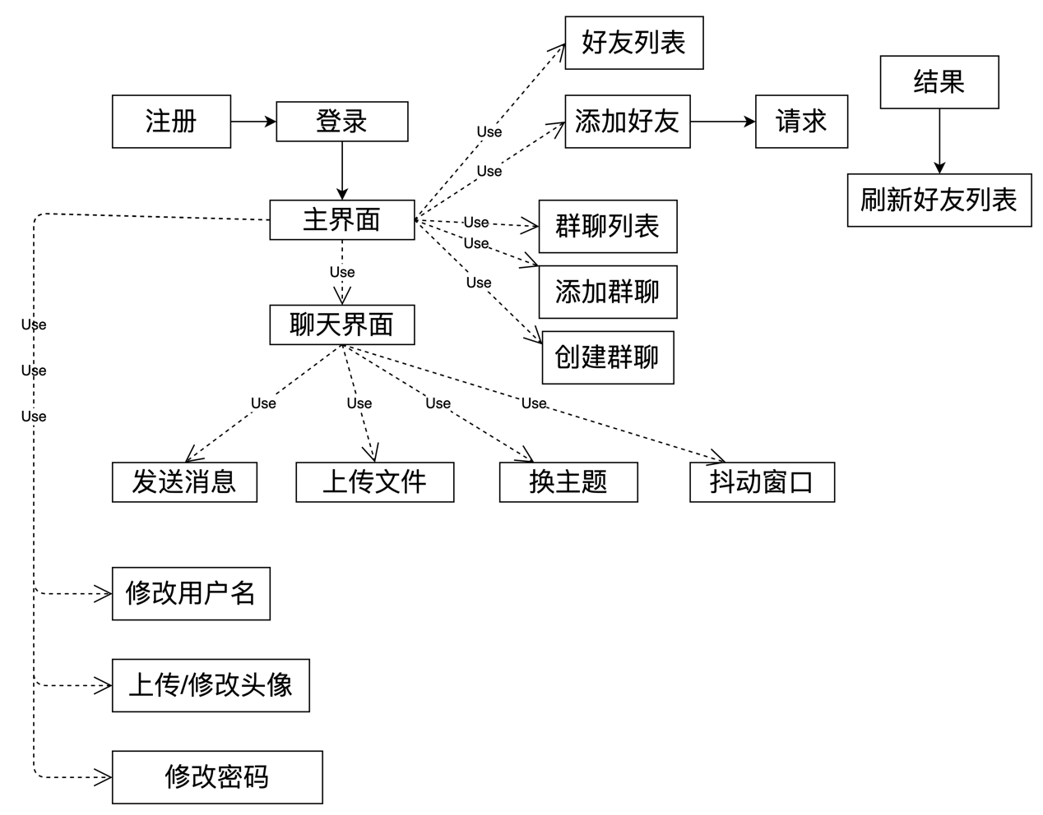

3.2 Controller和Model的设计

**3.2.1数据模型DataModel**

定义项目的数据模型, 包括它们与标准通信格式的转换方法.

包括功能:

* 定义标准消息,
* 定义聊天信息,
* 定义文件包,
* 定义群聊消息,
* 定义用户信息,
* 定义群聊信息

### 

**3.2.2实用工具Utilities**

定义独立于程序主体逻辑的小工具,包括功能:

* 单例化的日志工具, 用于写入日志
* 打包和解包QList<QByteArray>
* 获得标准时间日期格式
* 安全工具、用于给密码哈希加密
* 验证工具、用于验证用户名和密码是否合法

**3.2.3 Controller**

给视图层View提供操作接口,这是一个可以产生单例的单独的类, 因此它被设计为可以收发signal, 从而实现部分操作免去GUI另行请求. 可以说, 它提供了多少接口, 客户端的GUI就至多可以实现多少功能.

包括功能:

* 托管Socket
* 托管好友列表
* 托管群组列表
* 按ID请求用户信息
* 发送聊天消息
* 发送窗口抖动
* 发送群聊消息
* 获得内存中的聊天记录
* 请求发送图片
* 请求发送文件
* 请求截全屏并作为图片发送
* 请求服务端的文件
* 请求登录
* 请求注册
* 请求登出
* 请求添加好友
* 同意或拒绝添加好友
* 获得好友列表/群组列表
* 请求变更用户名
* 请求变更用户头像
* 注册(创建)群组
* 请求加入群组
* 设置服务器IP
* 请求好友列表
* 请求离线消息
* 检查好友列表的用户信息是否完整
* 将新好友或群组添加到内部变量
* 请求群组列表

**3.2.4 Network**

定义通讯相关功能、包括

* Handler机制
* 传消息的TcpClientSocket
* 传文件的ResSocket(以便于以后实现多线程)
* 上传文件任务的承担者Uploader
* 缓存文件任务的承担者Downaloder
* 本地缓存的报告者LocalCache

**3.2.5 Handlers**

Socket接收到消息后, 消息首先被解析成Msg对象, 之后, 真正对消息进行处理的就是各种Handler了. 这种设计与直接使用switch的不同之处在于以下几点:

* 可以通过Handler的注册表对新的MsgType,即消息类型直接注册新的Handler类型
* 可以获得Handler实例, Handler内部可以存储成员变量、有信号函数和槽函数

Handler机制的实现原理是利用MsgHandler接口的parse函数所提供的多态特性.

已经实现的Handler可以处理:

* 聊天消息(各类消息)
* 好友请求
* 好友请求的结果
* 好友列表
* 加群请求
* 加群请求的结果
* 登录和注册、登出
* 修改用户名、头像
* 创建群组
* 获得用户信息的请求

**3.2.6资源辅助工具ResAssist**

主要辅助于客户端文件的传输. 我们将发送文件分为文件缓存和文件消息两个部分, 前者是通过ResSocket上传文件, 而后者则被发送以说明文件已经存在于服务器的缓存内并可以请求接收了.

实现的功能:

* 发送聊天文件
* 发送聊天图片
* 单独上传图片到服务器
* 自动缓存图片
* 请求缓存文件
* 接收到文件或图片后将文件元信息广播(LocalCache类)

**4 实现方案**

**图4.1** Socket的消息接收实现

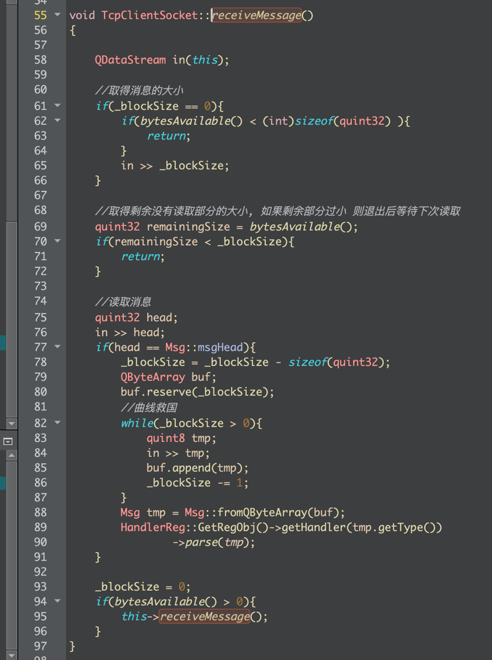

Handler机制核心代码

**图4.2** Handler公共行为接口

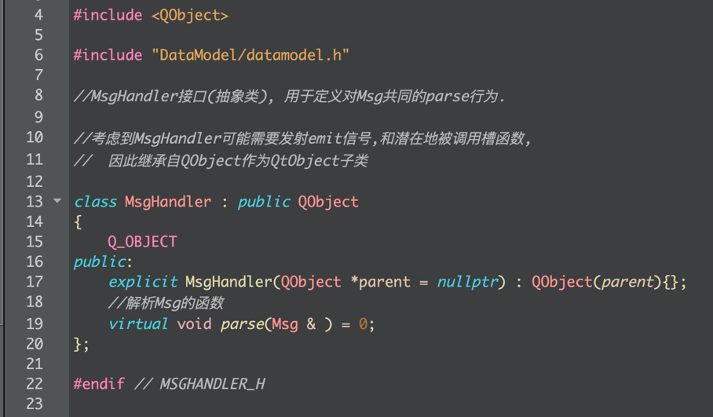

**图4.3** Handler注册机制

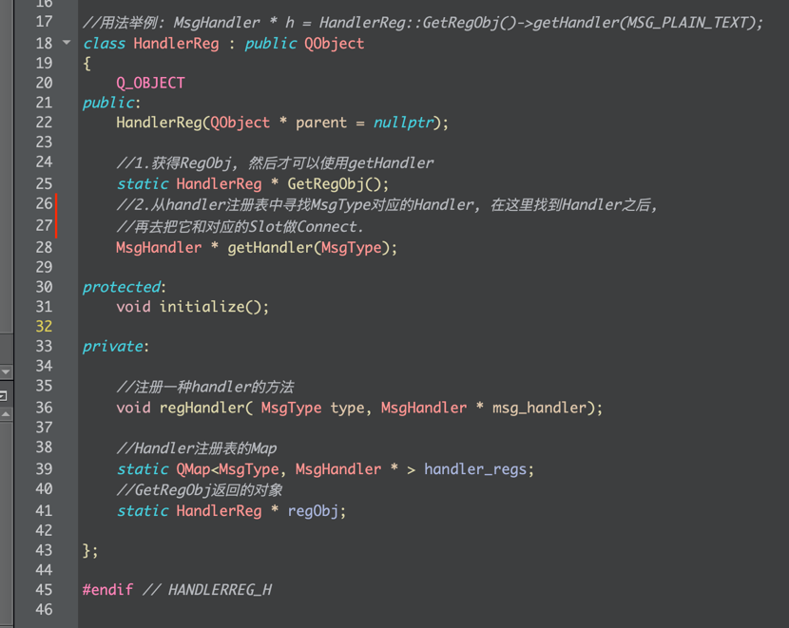

**图4.**4 Handler注册机制的实现

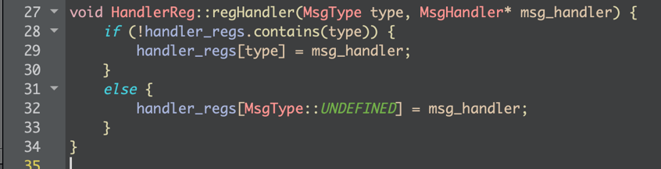

**图4.5** Handler的注册

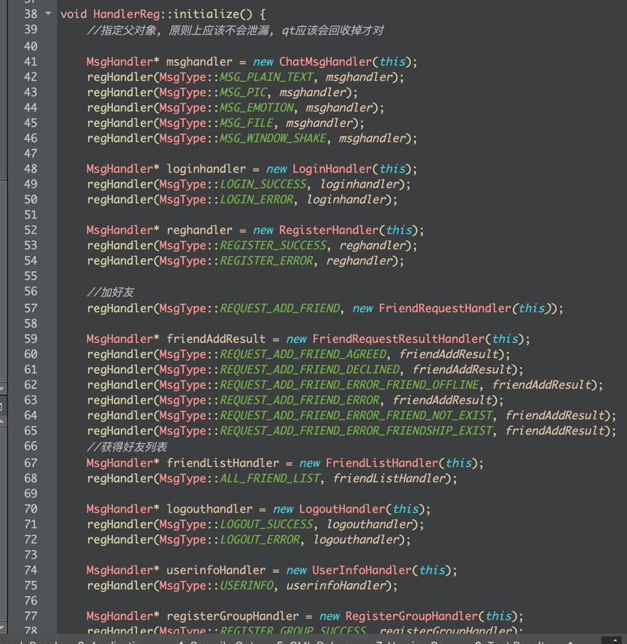

GUI运行效果

程序运行后出现的是登录界面，输入账号和密码进行验证，点击左下角按钮进行登录，点击左下方的“注册账号”跳转到注册界面。

**图4.6** 注册界面

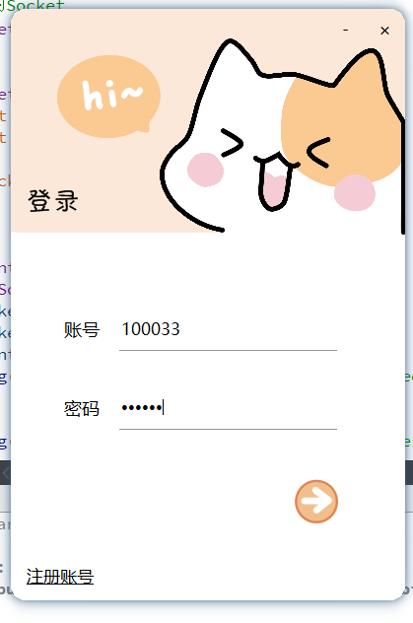

输入昵称和密码，点击左下角按钮，注册成功后会返回系统分配的id号

**图4.7** 注册界面

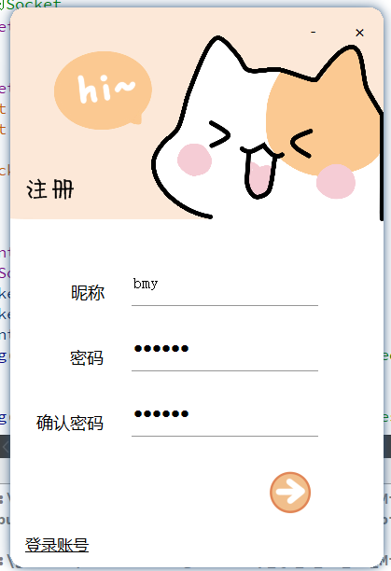

**图4.7** 注册成功界面

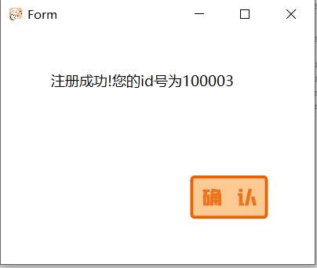

点击确认按钮会自动跳转回登录界面，登录成功后的主界面如图：

会自动显示头像，用户名，id号，好友列表，群聊列表

**图4.8** 主界面

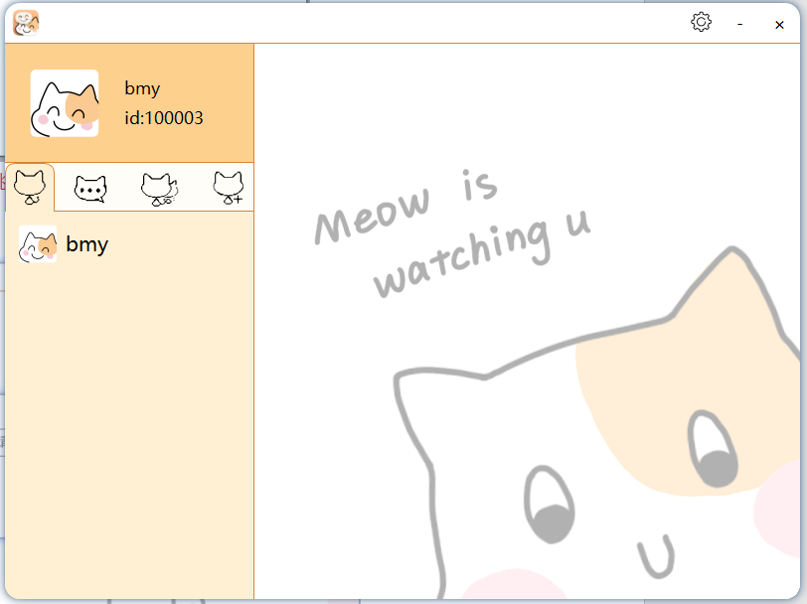

点击最右边的添加按钮，选择添加好友：

**图4.9** 添加好友

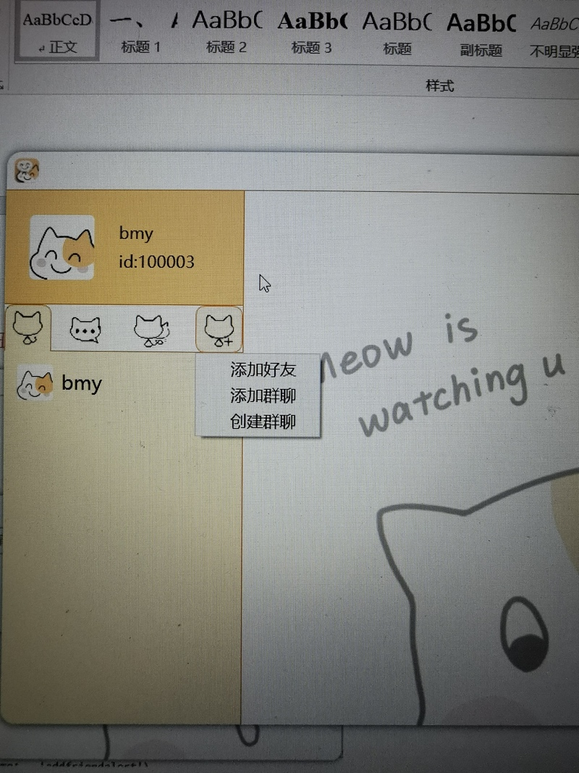

在弹窗中输入对方的id号进行添加

**图4.10** 等待输入ID界面

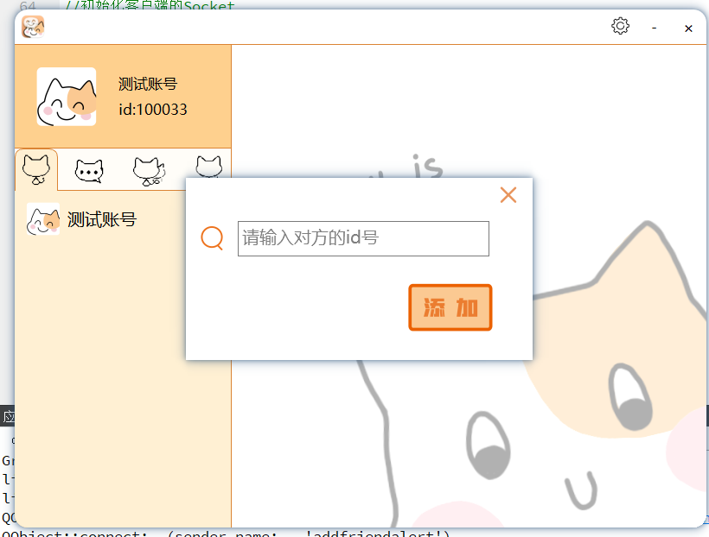

在对方的界面会出现请求添加好友的弹窗：

**图4.11** 对方的好友请求

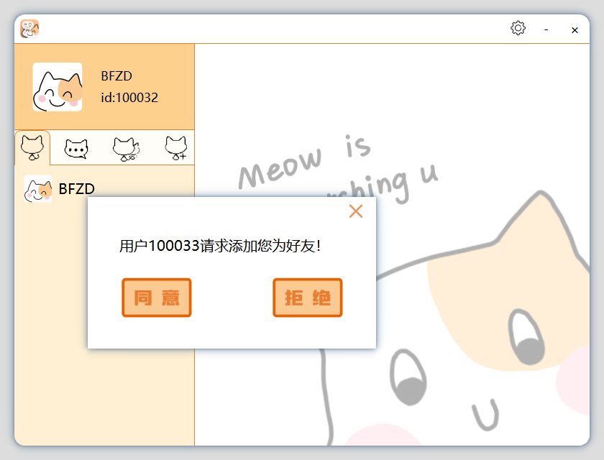

对方点击同意后，我方会出现返回结果的弹窗：

**图4.12** 添加好友成功戒面

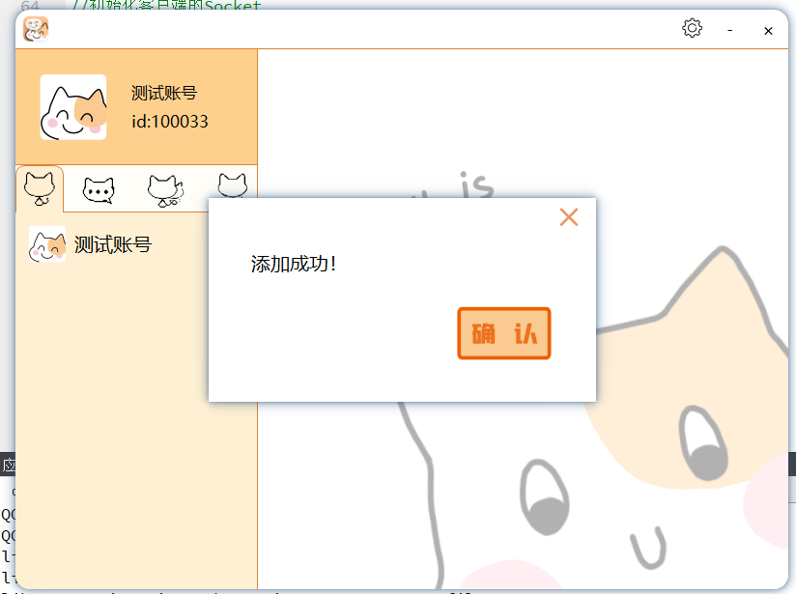

之后好友列表中出现新增好友

**图4.13** 新增好友

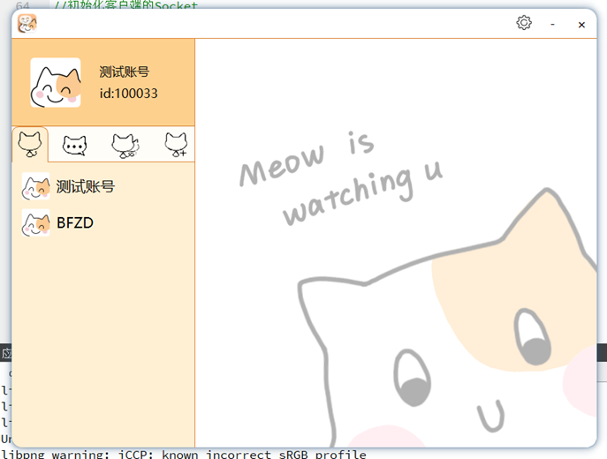

点击好友头像进入私聊界面：

从左到右的四个小按钮分别是：上传文件，改变气泡颜色，发送图片，截图

右下角Shake按钮是抖动窗口，Send按钮是发送聊天信息

**图4.14** 私聊界面

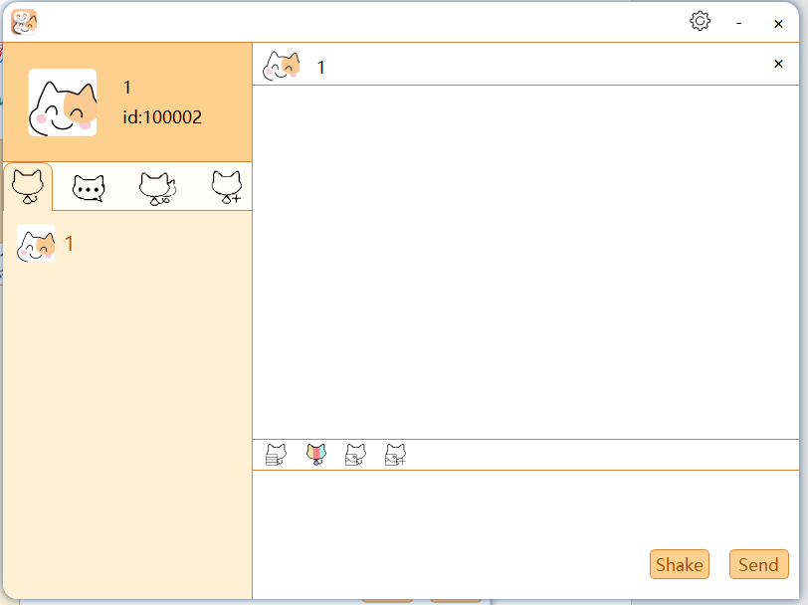

上传文件：

**图4.15** 上传文件界面

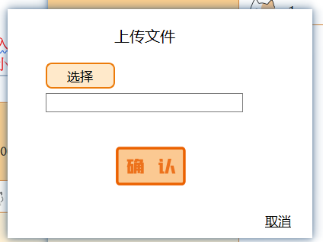

发送图片：

**图4.16** 发送图片选择器

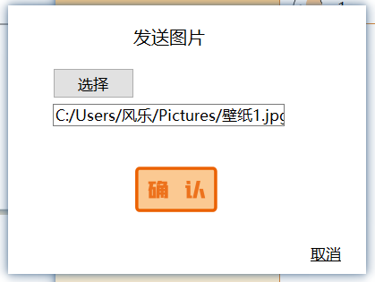

**图4.17** 发送的图片

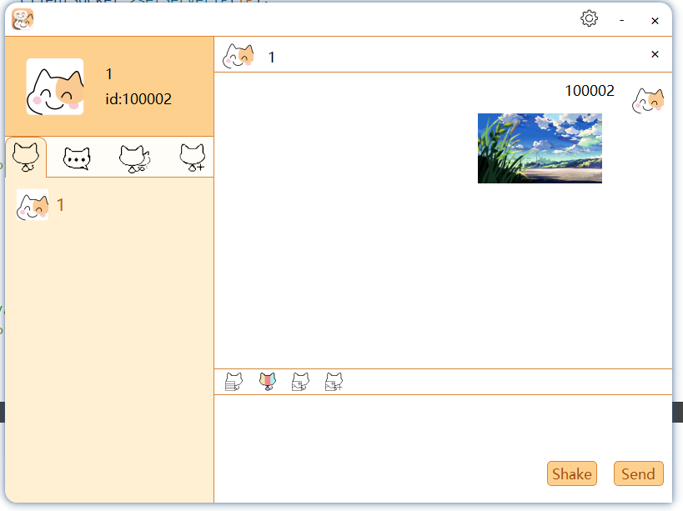

点击截图：

**图4.18** 截屏界面

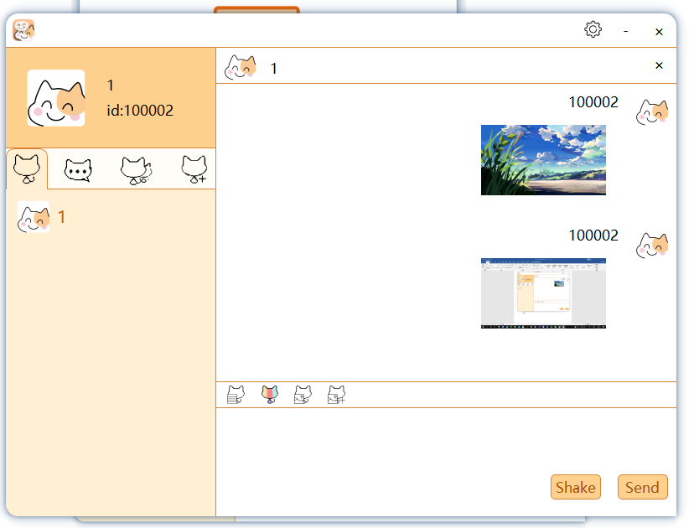

**图4.19** 发消息界面

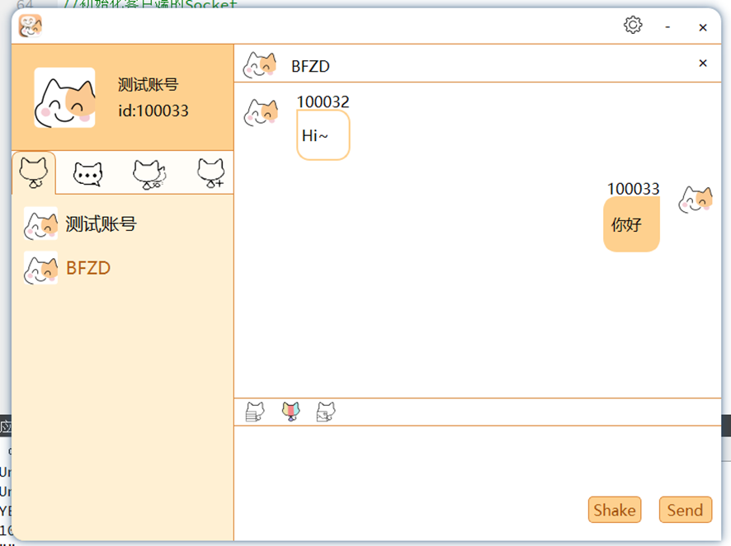

如果当前窗口在“测试账号”，而“BFZD”给我发来一条消息，“BFZD”对应的按钮会改变颜色：

**图4.20** 未读消息

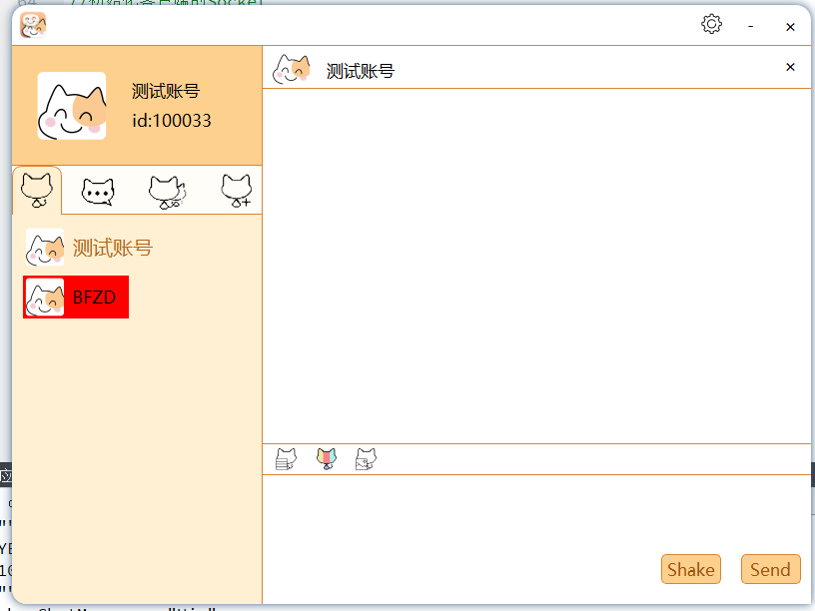

点击添加按钮中的创建群聊：

输入群聊名称进行创建

**图4.21** 创建群聊界面

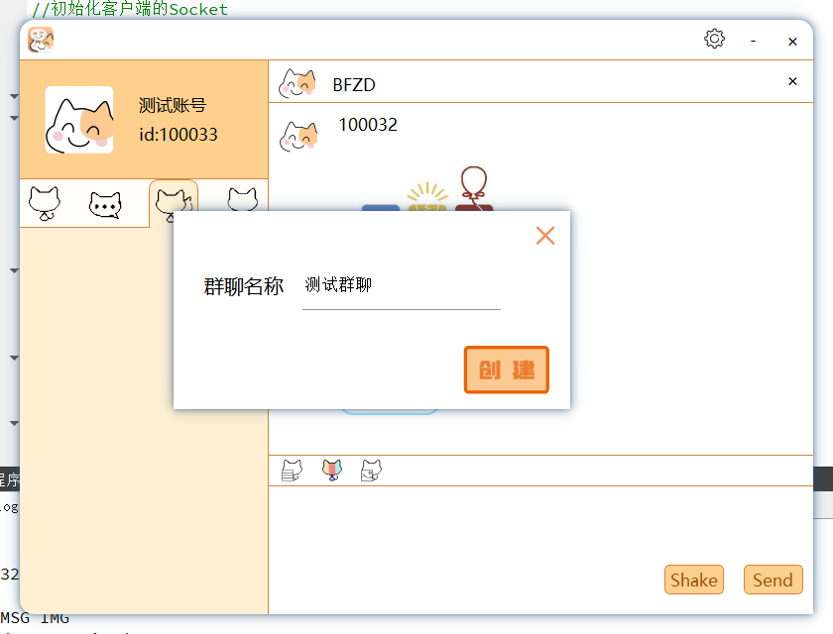

创建成功后会返回新注册的群聊id，点击确认关闭该窗口。

**图4.22** 创建群聊成功戒面

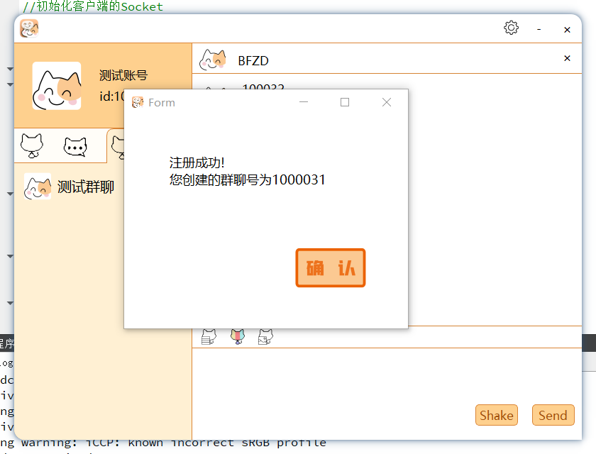

点击添加群聊，输入群聊id进行添加

**图4.23** 搜索群聊

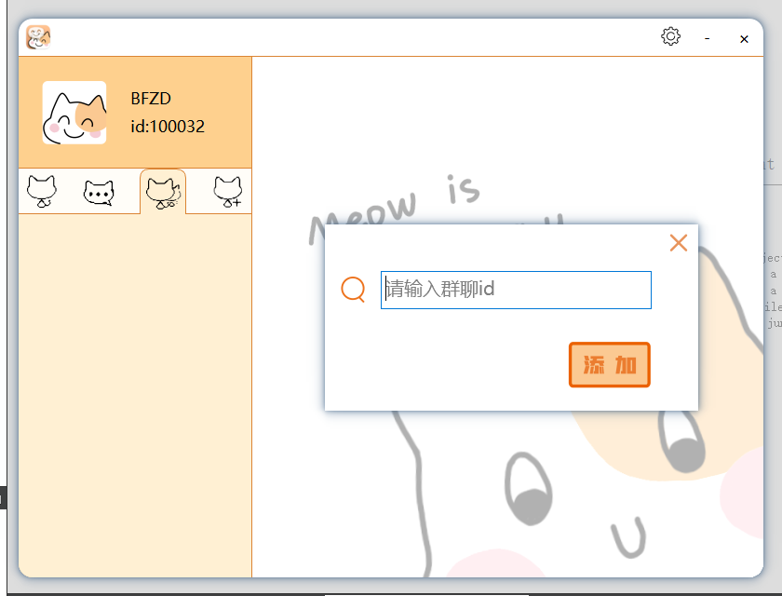

添加成功后，群聊列表会自动更新，出现刚刚添加的群聊：

**图4.24** 添加群聊成功

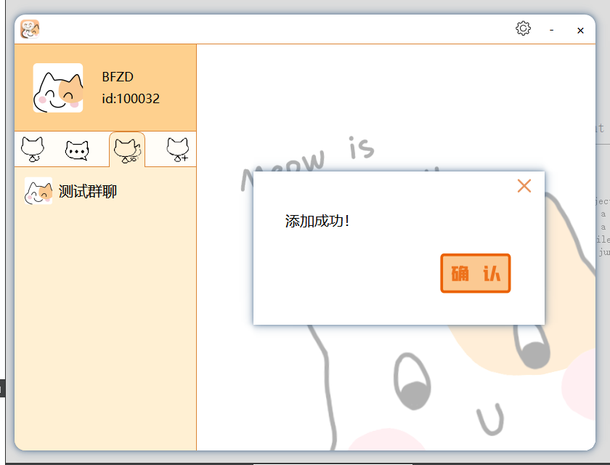

群聊界面：发送消息/发送图片

**图4.25** 群聊界面

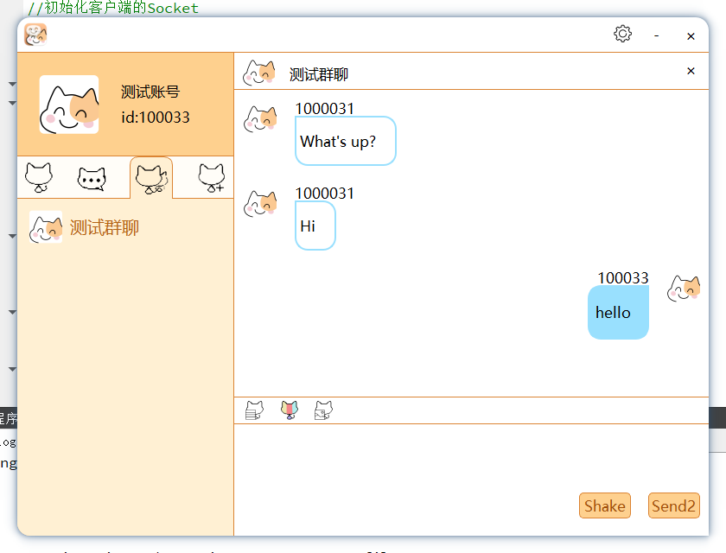

**图4.26** 发送图片界面

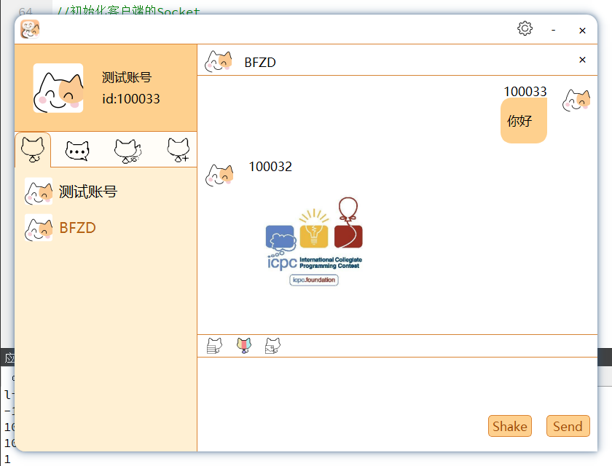

**图4.27** 发送屏幕截图界面

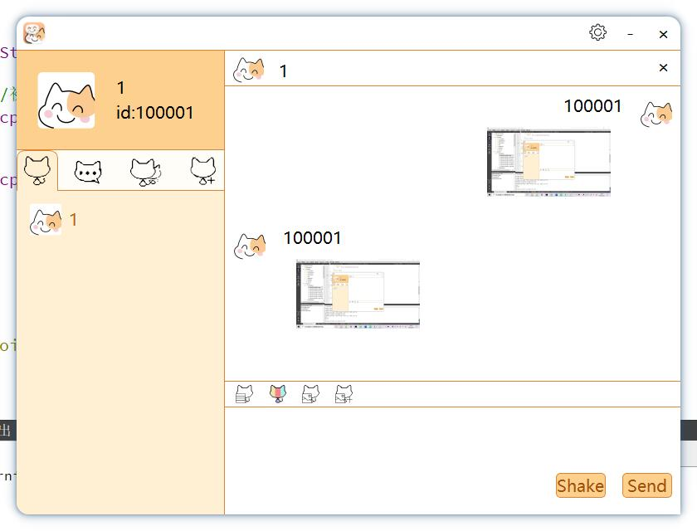

右上角的设置按钮：

**图4.28** 设置按钮

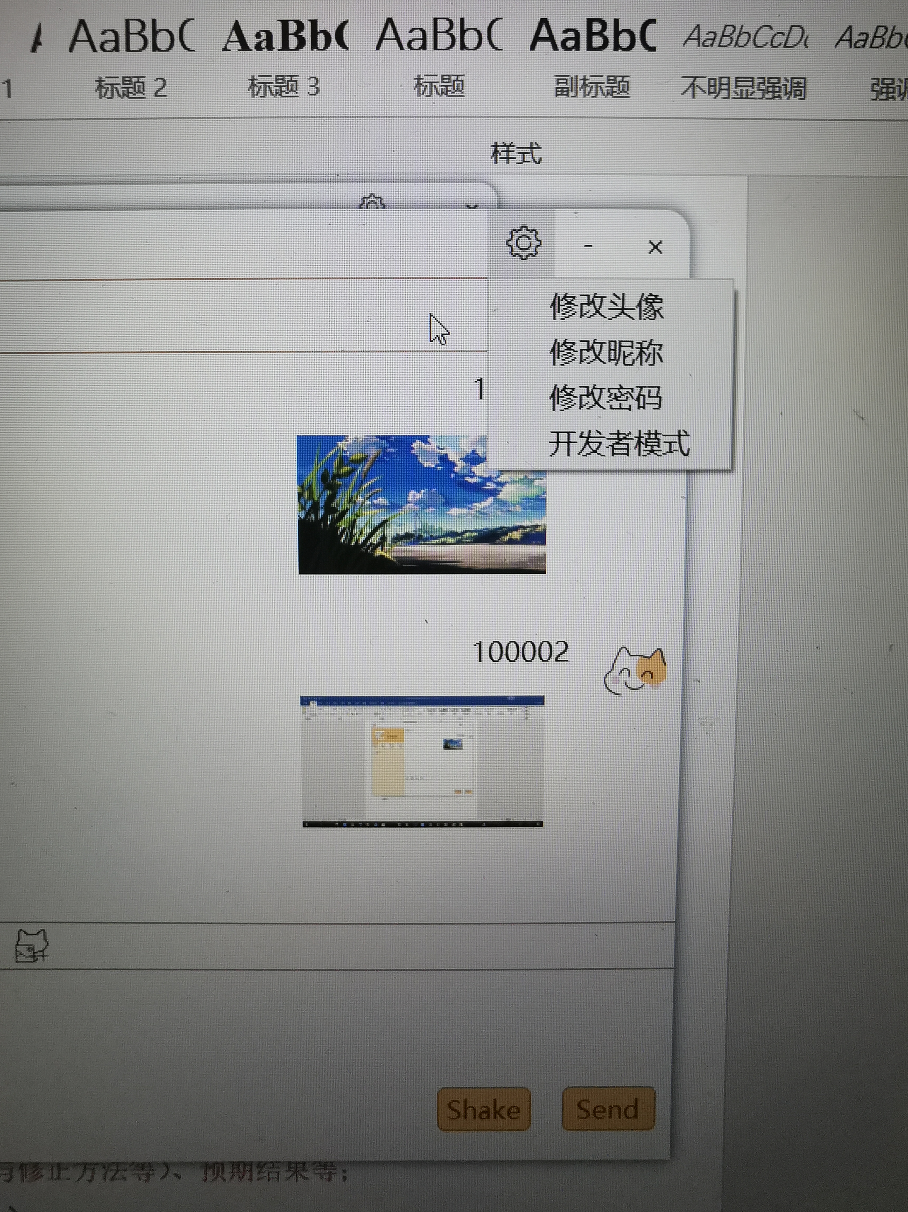

点击修改头像：

**图4.29** 修改头像

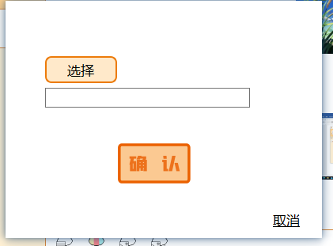

（此功能未完成）

点击修改昵称：

**图4.30** 修改昵称

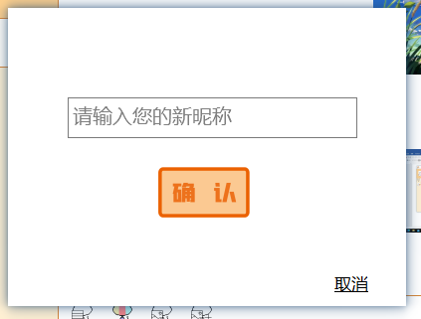

修改成功：

**图4.31** 修改成功的效果

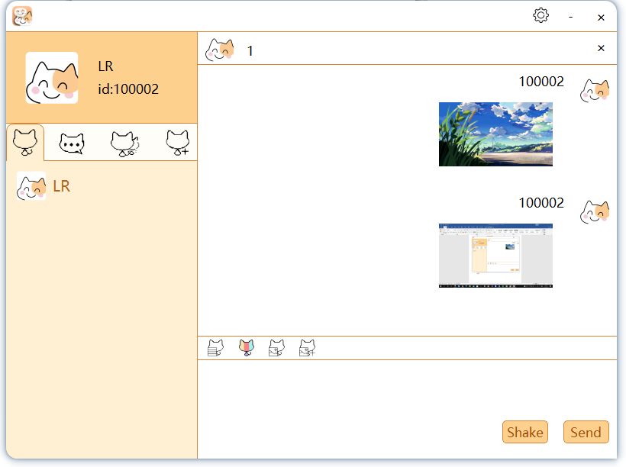

点击开发者模式：是未与Ui交互之前的客户端界面：

**图4.32** 开发者模式

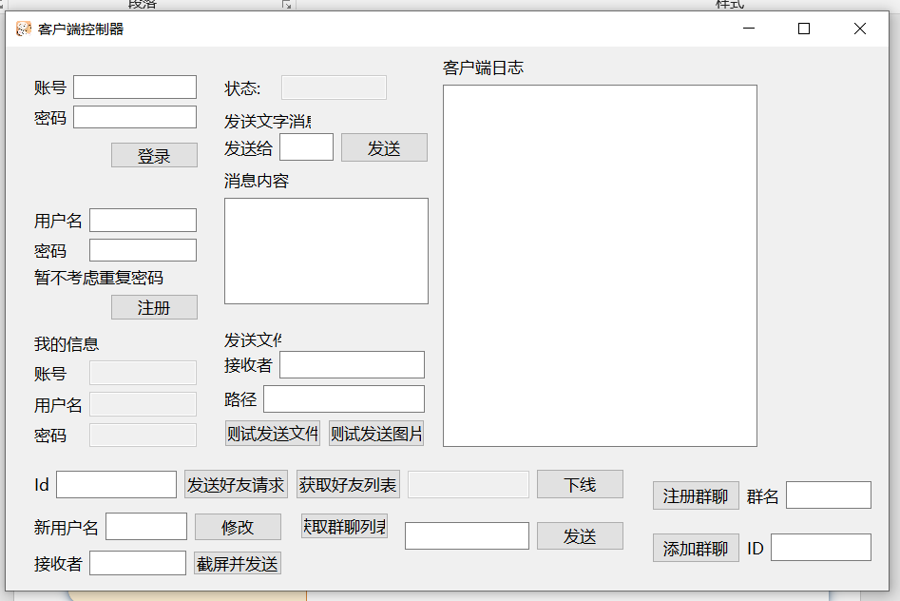

**5 系统测试**

我们创造性地做出了日志系统, 通过Log::GetLogObj()->writeLog(QString)方法,就可以在系统的各个功能对应的Handler中加入日志的输出, 服务端的GUI主要负责输出日志, 通过充分利用日志系统的赋能, 我们找到了很多小bug, 比如Handler忘记注册, MsgType错误之类.

**6 心得体会**

本次实践对我的程序开发能力与团队协作能力有很大锻炼作用，相关能力也有了很大提高。

首先是程序开发能力方面，在大一大二学过的程序设计、数据结构、面向对象等编程方法、编程思想都是零散化、碎片化的，虽然具备这些能力但无法将软件开发需要的各种编程能力汇总起来。通过这次实训，我了解了MVC架构，尝试用面向对象的思路封装功能，以保证软件功能有较好的可拓展性，而不是简单的面向过程编程。同时，我还具备了Qt这款软件的设计界面、编写代码，coding.net管理代码等多种能力，这对我未来可能参与的开发工作是很有帮助的。

其次是团队协作方面。由于MVC架构涉及到Model、View、Controller三方面，故完成一个功能需要三方面共同协作，需要团队中同学在具体负责某个层面的基础上，对整个架构有很深的理解，所以三个层面之间的交互就很考验团队协作。我在团队中负责客户端与GUI的联通工作，一方面要熟悉定义的Controller、Handler方法与GUI中相关按钮与界面显示方法，另一方面要编写代码将Controller与View连接起来。通过这个过程，我了解了如何与团队内协作，通过合理的协作保证整个开发是联动高效的。